Tisková zpráva
Tuchoměřice, 15. ledna 2019
Servind se stal výhradním dovozcem lakovacích boxů Blowtherm
na český autoopravárenský trh

Společnost Servind podepsala v druhé polovině minulého roku smlouvu s italskou společností Blowtherm, která je lídrem v produkci lakovacích boxů a přípravných stáních v průmyslovém a automobilovém odvětví. Servind se tak stal jejím výhradním dovozcem do České republiky.
„Více než 60 let uplynulo od prvních kroků společnosti Blowtherm do světa autoopravárenských i průmyslových instalací. Během této doby úspěch nových inovativních řešení a investice do technologií charakterizovali naši historii, což významně přispělo k vývoji lakovacích technologií. Vylepšujeme a investujeme do inovací, abychom poskytli odpovědi na rozdílné požadavky trhu.
V současné době průmyslová skupina Blowtherm exportuje výrobky do více než 80 zemí a zůstává tak světovým lídrem v produkci lakovacích kabin v průmyslovém a autoopravárenském odvětví. Kvalita výrobku a spokojenost zákazníka jsou naše hlavní cíle a získání certifikátů kvality od autorizovaných společností jsou důkazem našeho úspěchu na trhu. Naše vybavení je vyráběno výhradně v našem italském závodě v Camposampiero (PD) a splňuje nejvyšší kritéria bezpečnosti a kvality.“, popisuje společnost její ředitel exportu, pan Matteo Benini.
„Produkty Blowtherm přináší na český trh mimo vysokou úroveň zpracování i unikátní technická řešení, dosud nevídaná. Zmínil bych především 3 výjimečná řešení.
Jedná se především o specifické umístění hořáku, který ohřívá nasávaný vzduch před samotným ventilátorem, a proto dochází k dokonalému promíchání studeného a ohřátého vzduchu, který vstupuje do kabiny.
Stropní plénum je možné vybavit systémem Ultra Air Zone, tj. rozdělit stropní plénum na čtyři segmenty. Lakýrník si může libovolně zapnout oblast, kde potřebuje proudění vzduchu pro probíhající lakování. Tímto systémem je možné vybavit i přípravné stání.
Další obrovskou devizou je pneumaticky ovládaná klapka cyklů místo ovládání servomotorem.
Třešničkou na dortu technologií Blowtherm je možnost dodání již od 3 týdnů od objednání“, říká Martin Fišer, produktový manažer společnosti Servind.

Čím jsou technologie Blowtherm výjimečné?
Lakovací kabina Extra pro opravy osobních vozidel je posledním vývojovým počinem společnosti Blowtherm, cílící na nejnáročnější uživatele. Je vybavena příplatkovým Blowpower systémem, aby umožňovala výjimečné výsledky s vysokou produktivitou v souladu s úsporou energií, a tím snižovala dopad na životní prostředí.
Celkový počet instalací napříč světem odráží výjimečnost kabin Blowtherm. Více než 60 let jako prémiový výrobce reflektuje kvalitu a spolehlivost produktů.
Blowpower – inovativní a neobyčejný systém
S posledními evropskými směrnicemi, které nařizují používání vodou ředitelných barev, a také Evropským nařízením EN13355, související s lakovacími a sušicími kabinami, vznikla potřeba vytvořit nový Blowpower systém v kabinách Extra. Systém optimalizuje výkon kabiny z hlediska úspory energií, snížení znečištění ovzduší, zrychlení a zvýšení kvality dokončené práce. Tato hlediska mohou být aplikována všechna dohromady nebo jedno za druhým, podle specifických potřeb každého zákazníka.
LED trubice
Světla jsou vybavena LED trubicemi s výrazně vyšším světelným účinkem a nízkou spotřebou.
Ultra Air Speed
Nově vyvinuté technologické řešení Ultra Air Speed, které zvyšuje až 4x výměnu vzduchu v kabině v porovnání s tradičními systémy ventilace, vháněním vzduchu do stropního pléna v pěti různých místech. Kabiny, vybavené systémem Ultra Air Speed, jsou zvláště určeny pro používání vodou ředitelných barev a stojí za úsporou energie.
Výhody systému:
- kratší doba odvětrání mezi nanášením vrstev
- úspora energie
- kratší doba sušení
- rychlejší odvětrání těkavých látek

Frekvenční měniče + PLC řízení
Užití frekvenčních měničů k ovládání motorů umožňuje redukci objemu vzduchu během všech fází lakování, při kterých není ohrožena kvalita lakování, výkon sušení nebo bezpečnost lakýrníka.

Výhody systému:
- značná úspora energie – nižší náklady za elektřinu
- automatické řízení tlaku
- snížení el. špiček a odstranění tlakových skoků
- vzdálený přístup do systému prostřednictvím internetu
- vlhkoměr pro měření stupně vlhkosti
- 10 předvolených programů pro vodou ředitelné barvy, nastavitelné podle speciálních požadavků zákazníka
Hořáky s přímým spalováním
Ohřívání vzduchu probíhá v dolním průtoku vzduchu.
Výhody:
- 100% efektivita
- úspora energie
- kratší operační cykly
- rychlejší odezva na změnu nastavené teploty
- bezpečnost
- stabilní řízení teploty
- není potřeba odkouření hořáku pro odvod spalin
- nižší nároky na údržbu
Tepelný rekuperátor
Termoventilační jednotky mohou být vybaveny tepelnými rekuperátory, které rekuperují teplo z výfukového vzduchu (během fází lakování a sušení) prostřednictvím znovu zavedením tepla do přívodního vzduchu.
Výhody systému:
- Účinnost až 75 %
- Rekuperátor nabízí značnou úsporu energií, především pak v zimních měsících

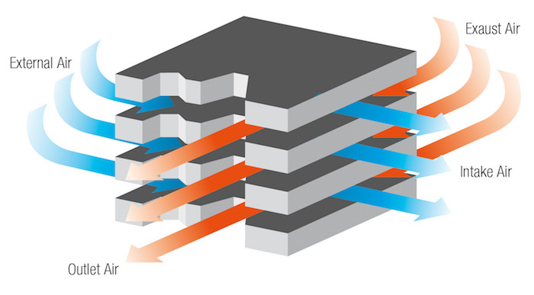
Speed cure
Speed cure je specifický program pro vodou ředitelné barvy, který nabízí velmi rychlou fázi sušení, po které (a po zchlazení) je možné okamžitě dále pracovat na vozidle.
Výhody systému:
- rychlost – kratší proces sušení
- snadnost použití
- ekonomika – spotřeba elektřiny i média (plynu) je na cyklus nižší, když je doba cyklu kratší. 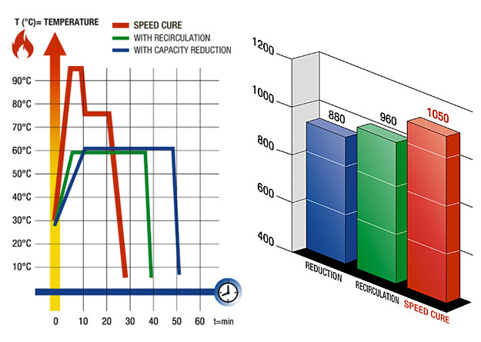

Kabiny lze navíc dovybavit na míru:
- integrovanými pneumatickými zvedáky
- semi-downdraft prouděním vzduchu
- umístěním agregátů nad kabinu
- speciální instalací s dopravníky
- elektrickým odporovým ohřívačem

Kontakt:
Tomáš Cafourek
marketingový manažer
tel: 724 877 588
e-mail: tcafourek@servind.com
O společnosti SERVIND s.r.o.

Společnost SERVIND s.r.o. patří od roku 1992 k nejvýznamnějším dodavatelům autoopravárenských laků, příslušenství a vybavení autolakoven v České republice. Prostřednictvím dceřiné společnosti SERVIND SLOVAKIA s.r.o. je od roku 1993 úspěšně zastoupena i na slovenském trhu.

Jako přední dodavatel významným autorizovaným servisům i nezávislým autolakovnám společnost Servind spolupracuje převážně s dodavateli, kteří celosvětově určují oborové trendy a přinášejí nejnovější technologie. Exkluzivní zastoupení pro Českou republiku tak má pro prémiové laky německé společnosti Standox, finského výrobce brusiva, leštění a nářadí Mirka, spotřebního materiálu a vybavení do autolakoven Colad, lakovacích a sušicích kabin Lutro a Termomeccanica GL či sušicích robotů Symach, které pracují na revolučním principu katalytické reakce. Od roku 2015 SERVIND rozšířil své portfolio o oblast karosářských oprav, kde se opírá o zastoupení švédské firmy CAR-O-LINER, která nabízí sofistikované rovnací stolice, unikátní měřicí systémy a obsáhlá data většiny automobilových producentů pro zjištění rozsahu poškození karoserie po havárii a jejich následnou opravu, svářeček a dalšího vybavení. V České republice patří tuchoměřická společnost k největším distributorům stříkací techniky SATA, maskovacích pásek Tesa, mycích systémů Herkules, profesionální chemie a autokosmetiky Flowey, pracovní kosmetiky Deb Stoko a mnoha dalších.
Pole působnosti společnosti se postupně rozšířilo také do oblasti prvovýroby automobilů a subdodavatelského odvětví. V souvislosti s rozšířením sortimentu o široké spektrum průmyslových laků jsou nedílnou součástí struktury klientů i významné průmyslové podniky v oboru kolejových vozidel, strojírenství a nábytkářského průmyslu. V současné době průmyslová divize tvoří polovinu obratu společnosti.
Mimo vysoce kvalitních produktů a pokrokových technologií získávají zákazníci i širokou škálu služeb na vysoké profesionální úrovni. Předností společnosti je komplexnost nabídky na jednom místě a poskytování služeb uzpůsobených na míru konkrétnímu zákazníkovi. Ve vlastním lakařském a karosářském tréninkovém centru jsou organizovány pravidelná školení a semináře, které informují o pokrokových technologických postupech a nejnovějších produktech s cílem zvýšení kvality a ekonomiky provozu u zákazníků. Poskytovaný poradenský servis zahrnuje např. doporučení použití optimálních lakovacích materiálů a postupů, technického vybavení a hospodárného procesu lakování, poskytování koloristického servisu, pomoc při řešení ekologických otázek, bezpečnosti práce a jiné. Stejná hladina poradenství je držena i v oblasti karosářských oprav. Nedílnou součástí služeb je odborný záruční a pozáruční servis nářadí a zařízení ze sortimentu společnosti.
V roce 2012 společnost oslavila dvacetileté působení na trhu. Z důvodu další expanze byla u této příležitosti otevřena nová centrála v Tuchoměřicích nedaleko Letiště Václava Havla v Praze, a to včetně nejmodernějšího tréninkového centra ve střední a východní Evropě.
V roce 2016 si společnost Servind jako svého autorizovaného distributora olejů a maziv do segmentu autorizovaných servisů v České republice a na Slovensku zvolila společnost Castrol.
V současné době pracuje ve společnosti 150 zaměstnanců po celé České republice. Dalších 30 spolupracovníků působí v dceřiné společnosti na Slovensku. Společnost je držitelem certifikátu kvality jakosti ISO 9001 a certifikátu pro oblast životního prostředí ISO 14001.

